МАДОУ «Детский сад №48»

Консультация для родителей:
«Рекомендации по повышению уровня готовности ребёнка к школе»
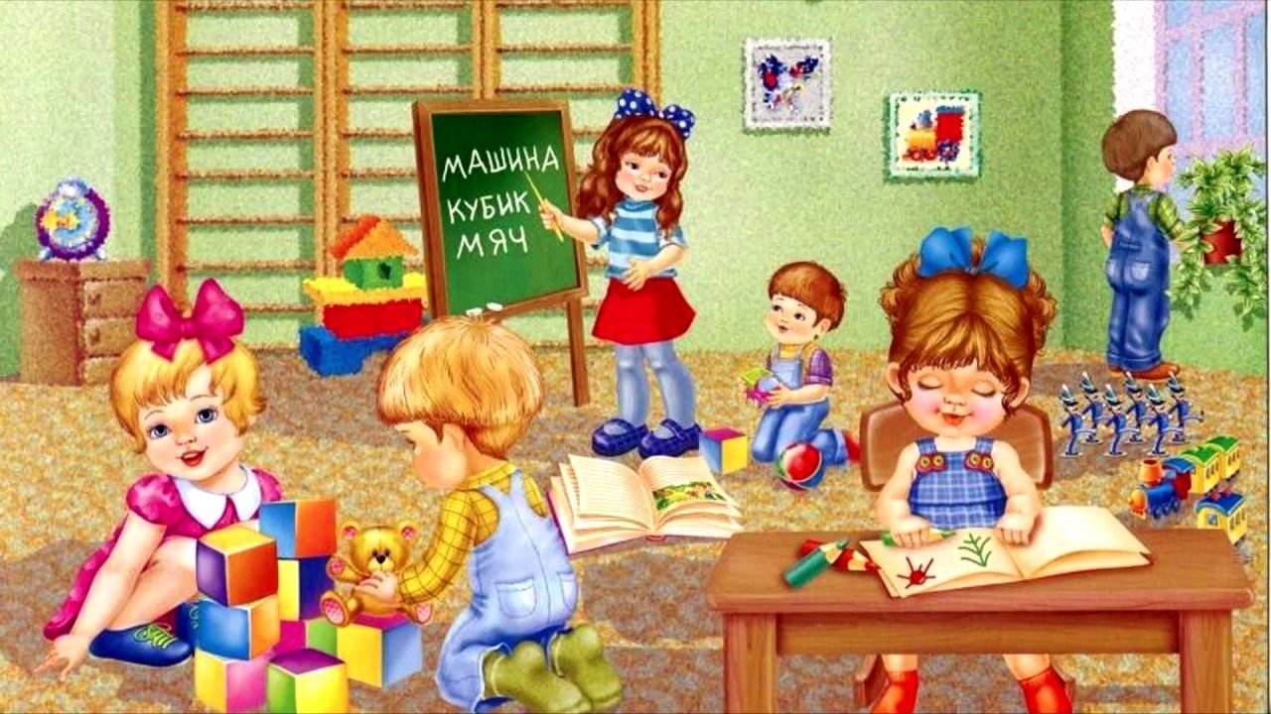

Подготовил:
Педагог-психолог
Зиновьева С.В.

Северск - 2023
Консультация для родителей: «Рекомендации по повышению уровня готовности ребёнка к школе»
Кто должен осуществлять подготовку ребёнка к школе?
Психологам часто приходится слышать вопрос: «Кто же должен осуществлять подготовку ребёнка к школьному обучению, кто отвечает за успешное обучение в начальных классах – родители, воспитатели детского сада и учителя, школа?»
Родители дошкольников, посещающих детские сады, часто рассчитывают на то, что дети будут подготовлены к школе силами воспитателей.
Действительно, специально организованные занятия помогают детям подготовиться к школе, но без помощи родителей такая подготовка не будет качественной.
Опыт показывает, что никакое самое хорошее учреждение, ни детский сад, ни начальная школа – не могут полностью заменить семью, семейное воспитание. В дошкольном учреждении детям прививают многие полезные навыки, учат рисованию, счёту, письму и чтению. Но если занятиями ребёнка не интересуются в семье, не придают им должного значения, не поощряют усердия и прилежания, ребёнок тоже начинает относиться к ним пренебрежительно, не стремиться работать лучше, исправлять свои ошибки, преодолевать трудности в работе.
Некоторых детей такое невнимание родителей глубоко обижает, они перестают быть искренними и откровенными. Наоборот, интерес родителей к делам дошкольника и первоклассника придаёт особое значение достижениям ребёнка. Помощь в преодолении трудностей, возникающих при выполнении любого рода занятий, принимается всегда с благодарностью и способствует близости родителей и детей.

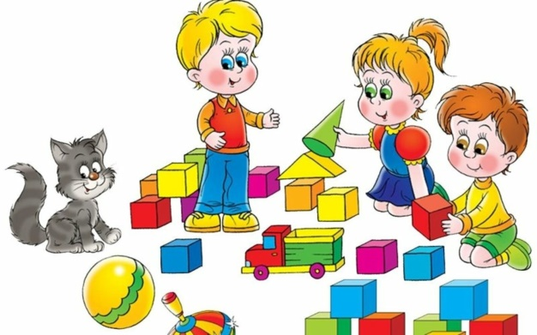

Правила создания позитивной обстановки в обучении

- Дошкольник учится в игре, где активно и равноправно участвуют родители.
- Обучение требует систематичности: 10-15 минут каждый день дадут больший результат, чем час-два в выходные дни.
- Необходимо учитывать принцип «от простого к сложному, то есть нельзя сразу научить ребёнка всему, что вы знаете и умеете, каждый элемент добавляется постепенно, когда предыдущие знания, умения уже усвоены. Если ребёнок отвечает неуверенно, то вернитесь к простым знаниям, играм, изменяя их содержание, не оставляя цель. Например: учите распознавать и называть цвета. Когда один цвет усвоен, добавляется новый, а прежний закрепляется в игре «Чего не стало?»
- Не забывайте оценивать успехи, а при неудачах одобряйте действия ребёнка словами: «Если бы ты сделал так (показ, объяснение), то было бы ещё лучше».
- Старайтесь не создавать у ребёнка впечатления, что занятия и игры являются смыслом вашей жизни, поэтому играйте с малышом, например, во время приготовления ужина на кухне ( Чего не стало?», «Что изменилось?»), по дороге в детский сад, в машине, в автобусе («Слова – города» и др.)
- Дети эмоционально отзывчивы, поэтому если взрослому не хочется играть в какую-то игру или он плохо себя чувствует, то лучше отложить занятие. С плохим настроением, чрез силу не играйте с ребёнком. Пользы это не принесёт. Игровое общение должно быть интересным и для ребёнка, и для взрослого. В этом случае создаётся положительная атмосфера для усвоения и развития.

Не опережающее изучение программы 1 класса, а всестороннее развитие ребёнка должно стать содержанием умственной подготовки будущих первоклассников. Постарайтесь создать в семье атмосферу радостного ожидания первого школьного дня.
Можно смело сказать: первостепенную роль в готовности ребёнка к обучению играет запас знаний, который он с помощью взрослых и самостоятельно приобрёл за первые 6-7 лет своей жизни.
Каждому первокласснику необходимы знания о жизни страны, о родном городе, о труде взрослых членов семьи, о природе родного края. В процессе приобретения этих знаний и формируется столь необходимая первокласснику интеллектуальная активность, рождается радость познания.
Развивайте наблюдательность. Наблюдения обогащают ребёнка верными, яркими образами окружающей действительности, служат основой формирования представлений и понятий. Наблюдение является основой мышления школьников. В процессе наблюдения и отчёта о наблюдениях развивается речь детей.
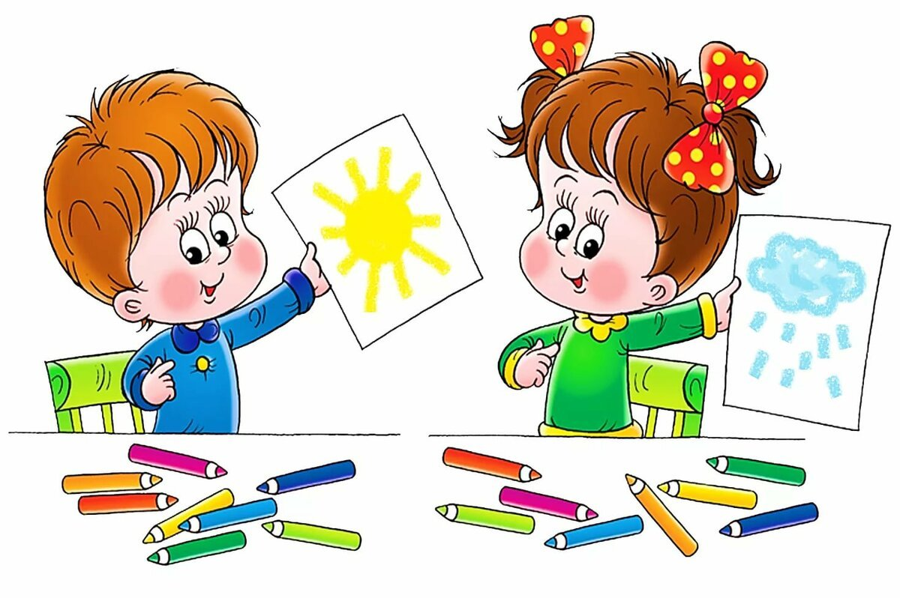

Как организовать подготовку ребёнка к школе?

Подготовку к школе нужно организовать как непродолжительные приятные для ребёнка занятия.
- Разнообразные игры, рисование, лепка, конструирование, прослушивание и пересказ, проигрывание сказок, пение – всё это прекрасная подготовка к школе. Можно вводить непродолжительные занятия по книгам (сейчас в продаже большой выбор для детей), но, занимаясь, побуждайте ребёнка думать, объясняя свои выводы.
- Никогда не ругайте ребёнка во время занятий. Если у ребёнка что-то не получается или он чего-то не понимает, поставьте задачу, решая которую, ребёнок усвоит материал. Искусство и трудность для взрослого – не словами объяснять ребёнку материал, а придумывать такие задания, выполняя которые, ребёнок понимал бы, что к чему. Если ребёнок не понимает, чаще всего – это ошибки взрослого (неправильное объяснение материала).
- Помните, ребёнок 5-6 лет не может работать долго, 15-20 минут – вот предел. А потом он должен отвлечься. Играя с ребёнком, выполняя упражнения, не слишком утомляйте его. Следите за его реакцией и либо меняйте ход занятия, либо дайте ребёнку отдохнуть.
- Проявляйте положительный интерес к занятиям ребёнка, расспрашивайте его, что он делал, что узнал, как он узнал, что ему понравилось.
- Важно привить ребёнку веру в свои силы. Хвалите его, ни в коем случае не ругайте за допущенные ошибки, а только показывайте, как их исправить, как улучшить результат, поощряйте поиск решения.
- Стимулируйте интерес ребёнка к окружающему миру. Задавайте ребёнку вопросы, приучайте его рассказывать о своих впечатлениях, об увиденном.
- Организовывайте коллективные игры детей, в которых есть активное речевое общение.
- Не старайтесь «натренировывать» ребёнка на выполнении заданий, а организовывайте работу так, чтобы ребёнок понял способ выполнения задания. Работайте над пониманием материала, а не только над его запоминанием, скоростью ответов, действий.
- Развивайте образные представления ребёнка. Этому способствует конструирование, изобразительная деятельность, слушание и пересказ сказок, сочинение сказок.
- Для развития крупных движений, координации движений организовывайте подвижные игры, спортивные упражнения, но не соревновании, так как неудачи могут отпугнуть ребёнка, понизить его самооценку. Родителям рекомендуется почаще играть с ребёнком в мяч, волейбол, вместе кататься на лыжах, плавать и т.п.
- Следует увеличить объём даваемых ребёнку пропедевтических, то есть вводных систематизированных знаний, особенно по математике. При этом не торопитесь с выработкой навыков, работать надо над пониманием материала, а не над скоростью, точностью и безошибочностью ответов на вопросы или выполнения каких-либо действий.
- Чтобы ребёнок легко усваивал школьный материал, у него должна быть сформирована способность строить образные представления. Эта способность развивается в дошкольном возрасте при рисовании, конструировании, прослушивании сказок и пересказе их.
- Для развития руки полезны такие занятия, как лепка и пластилина, глины, рисование, конструирование, пришивание пуговиц, плетение из бисера, вырезание из бумаги (но ножницы должны быть с закруглёнными безопасными концами), нанизывание бус.
- Для развития навыков общения полезны ролевые игры, разыгрывание спектаклей.
- Для развития инициативы у ребёнка давайте ему в игре роль лидера (капитана корабля, мамы, учителя, врача).

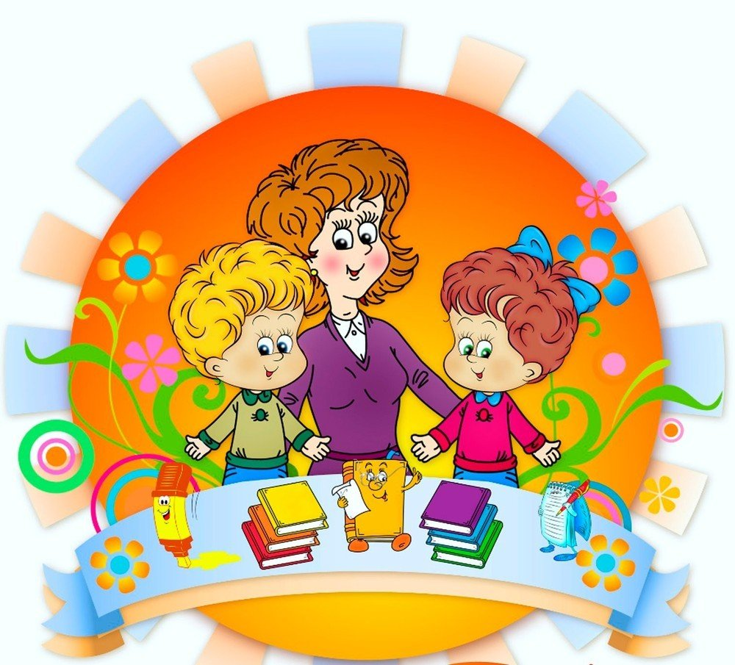

Литература
Шитова Е.В. Работа с родителями: практические рекомендации и консультации по воспитанию детей 2-7 лет. – Волгоград: Издательство «Учитель».

